X20 System získal certifikaci pro námořní použití
Certifikační institut Germanischer Lloyd (GL) udělil po rozsáhlém testování produktům X20 System od společnosti B&R prestižní pečeť kvality pro námořní aplikace. Všechny testované moduly systému X20 – procesory, V/V moduly a řídicí jednotky sběrnic – prokázaly, že co do funkčnosti a provozní bezpečnosti splňují náročné požadavky námořních prostředí.
Součásti byly klasifikovány pro kategorie prostředí D a EMC1, což umožňuje jejich použití v podpalubí, na můstku i ve strojovně. GL jako mezinárodně uznávaná certifikační autorita spolupracuje na zavádění technických norem pro lodě a přímořská zařízení a je vysoce uznávaná jinými klasifikačními společnostmi, jako je ABS, Lloyds Register, DNV, Bureau Veritas a další.
Kromě mezinárodního renomé, kterému se součásti s certifikací GL těší, a s tím související rychlostí kontrol a schvalování, podává pečeť kvality komplexní informace o bezpečnosti a kvalitě průmyslových výrobků. Tato pečeť je proto významná nejen v námořních aplikacích, ale je rovněž uznávaná i v jiných prostředích. Uživatelé z řady různých odvětví vkládají při výběru optimálních produktů v tuto pečeť velkou důvěru.
X20 System je kompletní řešení pro řízení i systém vzdáleného vstupu a výstupu. Jeho inovativní třídílná konstrukce – modul sběrnice, modul elektroniky a blok svorkovnice – dovoluje umístit větší počet sestav na jednu základnu. Mimořádně kompaktní moduly s 8, 12 a 16 kanály umožňují uživatelům ušetřit až 50 % nákladů na řešení rozváděčů.

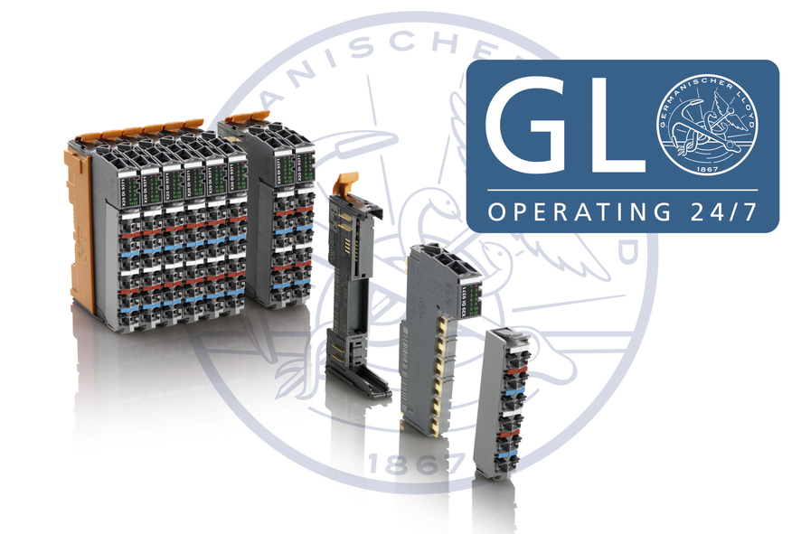
X20 System od společnosti B&R získal certifikaci GL pro použití v námořních prostředích.

O společnosti B&R
Společnost B&R, jako jedna z divizí skupiny ABB, je celosvětovým lídrem v oblasti průmyslové automatizace se sídlem v Rakousku. B&R kombinuje nejmodernější technologie s pokročilým inženýrstvím a poskytuje zákazníkům v téměř každém průmyslovém odvětví kompletní řešení pro automatizaci strojů a výrobních zařízení, řízení pohybu, HMI a integrovanou bezpečnostní techniku. Díky komunikačním standardům pro průmyslový internet věcí, včetně OPC UA, POWERLINK a openSAFETY, a svému vývojovému prostředí Automation Studio B&R neustále stanovuje trendy v automatizaci. Inovativní duch, který udržuje společnost B&R na špici průmyslové automatizace, je poháněn závazkem zjednodušovat procesy a překonávat očekávání zákazníků. Další informace naleznete na adrese www.br-automation.com.
Více informací najdete na www.br-automation.com

